|  |
| --- |
| Risikovurdering; Grunnleggende prinsipper (må oppdateres) |

**Introduksjon og Formål**

Skolen har tidligere gjennomført risikovurderinger. Tidspunkter mellom oppdatering av risikovurderinger har imidlertid vært variabelt. Videre har det blitt benyttet opptil 6 forskjellige maler. Begrepet «restrisiko» har ikke blitt adressert.

Dnv Standard ST-0029, 2017, legger opp til aktivt bruk av risikovurderinger. Risikovurderinger skal foretas innenfor tradisjonelle «infrastrukturelle» områder/fysiske områder, men også innenfor kvalitative områder, herunder frafall av undervisningspersonell, og frafall av undervisningskvalitet.

I 2020 ble det utarbeidet ny mal for risikovurdering. Denne følger ALARP prinsippet, og ble implementert for alle avdelinger.

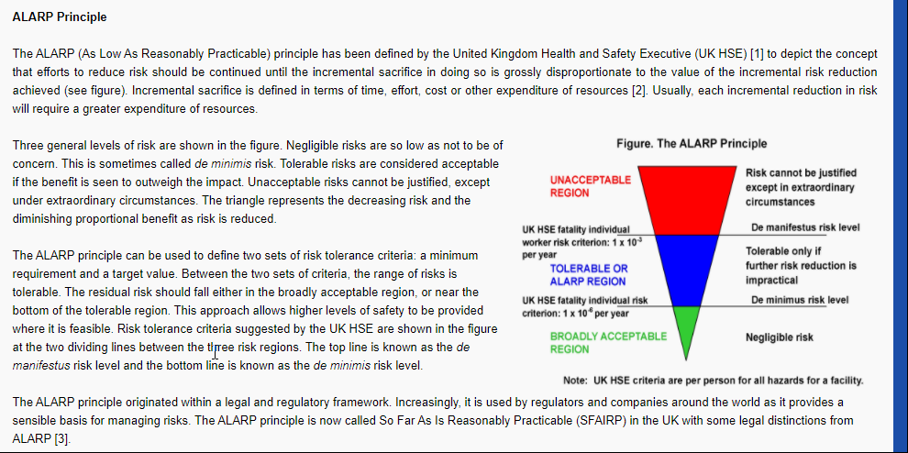

I perioden 2023-2025 kom det innspill fra Bergen Kommune, og DnV, om en ytterligere spissing av metodikk for risikovurdering. Dette har blitt hensyntatt i ny ROS-mal for maritime i 2025. Andre avdelinger benytter fremdeles ALARP metodikk fra 2020.

Dette dokumentet vil bli oppdatert med begreper fra mal 2025.

**Rammer/Metode for Risikovurdering**

***Restrisiko:*** Skolen har en vurdert, og uttalt, holdning til restrisiko. Denne tilsier at **INGEN** plasseringer på rødt i risikomatrise godkjennes. Videre godkjennes **INGEN** plasseringer på oransje i risikomatrise før man befinner seg innenfor **«Tolerable ALARP region».** I praksis oppnås **«Tolerable ALAP region»** ved at man etablerer nye risikoreduserende tiltak (tiltak som opprinnelig ikke var påtenkt) frem til **KOSTNADEN** (i form av ressurser) ved neste risikoreduserende tiltak er **VESENTLIG** større enn den fordel (les: risikoreduksjon) man forventer å få med tiltaket.

**Konsekvensområder**

Skolen har en vurdert, og uttalt, holdning til konsekvensområder. Drøftinger i ledelsen, og med HVO, har medført at en ROS analyse internt skal ha hovedfokus på innvirkninger innenfor konsekvensområdene **LIV OG HELSE** samt **NATUR OG MILJØ.** Deretter **ØKONOMI.** Til slutt **OMDØMME OG STABILITET.** Scenarioanalyse/Risikoreduserende tiltak må dermed belyse disse områder.

Kryssreferanser

KS2017 2.1.9-02: MAL Risikovurdering.

|  |  |
| --- | --- |
|  |  |

Eksterne referanser

|  |
| --- |
|  |